实验18、复杂ListView
- 实验目的
1、掌握利用SimpleAdapter实现复杂ListView的使用2、
- 实验步骤
- 设计ListView显示数据，界面如下所示。
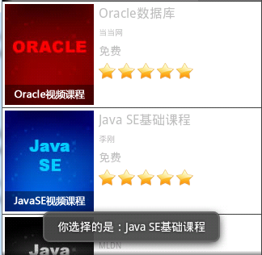
- 添加布局文件list_item_book.xml，界面结构如下图提示（星标也是图片）。ImageView组件分别命名为pic，score，TextView分别命名为title，author，type

- 定义int数组pic，将封面图片对应的id记录到数组中。添加二维数组bookinfo，数据内容为{ { "Oracle数据库", "当当网" },{ "Java SE基础课程", "李刚" }, { "Java WEB综合开发", "MLDN" },{ "Java EE高级开发", "李兴华" }, { "Android嵌入式开发", "李小明" },{ "Java 游戏开发", "李祺" } }
- 定义一个List<Map<String,Object>>对象listbook，按照顺序将bookinfo的内容添加到listbook。listbook分别建立map的key分别为title，author，type，pic，score对应的内容。
- 构造SimpleAdapter对象bookAdapter，将list_item_book布局和listbook的内容绑定显示。
- 设置ListView的Adapter为bookAdapter
- 添加ListView的OnItemClick事件侦听处理，显示被选择项的信息。

详情可以参考ppt

提高要求：
- 尝试定义一个类BookInfo，将书本信息以类的形式记录保存。
- 将ListView修改为GridView的形式显示。

